Presseinformation
»Waldviertelfluch« von Maria Publig
Meßkirch, März 2020

Chaos im Paradies
Der dritte Fall für Walli Winzer im Waldviertel
Nach den sehr erfolgreichen Kriminalromanen »Waldviertelmorde« (2018) und »Killerkarpfen« (2019) veröffentlicht die Wiener Autorin Maria Publig nun den dritten Fall für ihre Serienheldin Walli Winzer. In »Waldviertelfluch« sorgt die Leiche eines Winzers aus dem Kramptal für reichlich Aufregung. Dieser wird während einer Vernissage mit Weinverkostung tot aufgefunden. Der Kreis der Verdächtigen ist groß. Sogar innerhalb der Familie hatte er zahlreiche Widersacher. Dorfpolizist Grubinger nimmt die Ermittlungen auf, doch Walli kann sich auf ihren Spürsinn verlassen und liefert die entscheidenden Hinweise. Die Autorin präsentiert dabei einen humorvoll-spannenden Plot, in den sie Themen wie Konsumwahn, Spritzmittelverwendung, Bio-Produktion, Familienstreitigkeiten und Entschleunigung verwebt. Zudem lässt sie die LeserInnen auch in das Privatleben der Protagonistin eintauchen, das wieder einige Überraschungen bereithält.

Zum Buch
Wein und Design – die neuen Hobbys der Wiener PR-Lady Walli Winzer. Sie soll die Vernissage einer russischen Galerie organisieren. Da kommt die Weinverkostung im Waldviertler Kamptal genau recht. Der Riesling belebt nicht nur die Sinne, sondern fördert einige aggressive Winzer zutage. Bald liegt deren Verbandsvorsitzender tot hinterm Presshaus. Ein Brüderpaar zankt ums Erbe. Die Ehefrau gibt sich bedeckt. Walli ist verwirrt. Auch wegen des feschen Polizeioberst aus Krems, der nicht ermitteln will.

Die Autorin
Maria Publig wurde in Wien geboren und verbrachte mit ihrer Familie viele Sommer im südlichen Waldviertel. Nach ihrem Studium arbeitete sie als Journalistin für Tages- und Wochenzeitungen. Später wechselte sie als Moderatorin und als Redakteurin in den ORF. Bevor sie sich dem Krimischreiben zuwandte, schrieb sie Kultursachbücher, die international ausgezeichnet wurden. Wovon sie überzeugt ist: Für gute Gedanken und Kreativität muss man sich Zeit nehmen. Die gönnt sie sich zwischendurch – ziemlich oft im Waldviertel.

Waldviertelfluch
Maria Publig
320 Seiten
EUR 13,50 [D] / EUR 14,00 [A]
ISBN 978-3-8392-2601-8
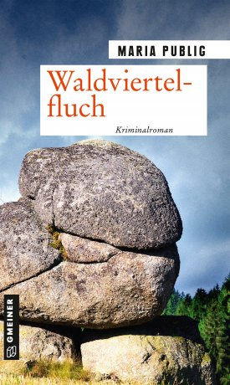
Erscheinungstermin: 11. März 2020
Kontaktadresse:
Download-Hinweis:
Auf unserer Website
www.gmeiner-verlag.de
finden Sie:
- diese Pressemitteilung
- die Coverabbildung
- das Autorenfoto

Gmeiner-Verlag GmbH
Petra Wendler
Im Ehnried 5
88605 Meßkirch
Telefon: 07575/2095-153
Fax: 07575/2095-29
petra.wendler@gmeiner-verlag.de
www.gmeiner-verlag.de

Anforderung von Rezensionsexemplaren:
- Maria Publig »Waldviertelfluch«, ISBN 978-3-8392-2601-8

Absender:

^{Redaktion}

^{Ansprechpartner}

^{Straße}
© Fotostudio Interfoto
^{Land-PLZ Ort}

^{Telefon / Telefax}

^{E-Mail}

